СЕМИНАР
«ЛАБОРАТОРИЯ КАК ФОРМА ОРГАНИЗАЦИИ ОБРАЗОВАТЕЛЬНОГО ПРОЦЕССА»
29.09.2016
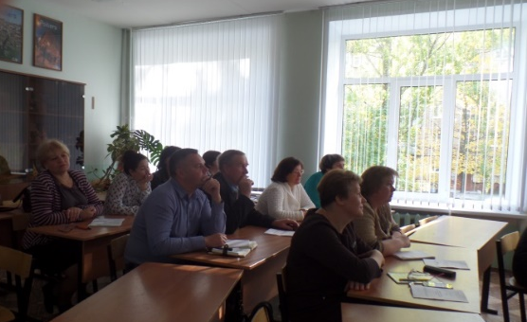
29 сентября в средней школе № 31 г. Ярославль состоялся региональный семинар «Лаборатория как форма организации образовательного процесса». Представленная модель была разработана в рамках региональной инновационной площадки «Разработка механизмов реализации междисциплинарных программ в рамках образовательной программы основного общего образования»
Направленность семинара: выявление успешных практик, обеспечивающих реализацию требований федерального государственного образовательного стандарта основного общего образования.
Цель семинара: обсудить новую форму организации образовательного процесса - лабораторию.
В работе семинара приняли участие 11 педагогов Ярославской области, среди них директор школы – 1 человек, заместители директора – 7 человек, 2 учителя и 1 методист информационно-методического центра.
- г. Пошехонье (средняя школа № 2)
- г. Тутаев (средняя школа № 7, Левобережная школа)
- г Гаврилов-Ям (средняя школа № 1, ИМЦ)
- Гаврилов-Ямский район (Великосельская школа)
- г. Рыбинск (средняя школа № 30)
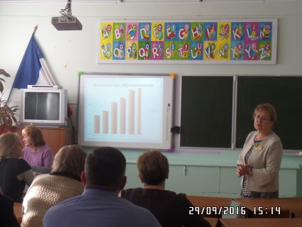
Первая часть семинара была посвящена теоретическим вопросам.
О школе, ее истории и традициях рассказала Татьяна Николаевна Алешина, директор средней школы № 31.
Наталья Витальевна Киселева, доцент кафедры гуманитарных дисциплин ГАУ ДПО ЯО ИРО познакомила участников семинара с проектом «Разработка механизмов реализации междисциплинарных программ в рамках образовательной программы основного общего образования». Основной акцент был сделан на замысле проекта и его воплощении. Кроме этого, речь шла о понятии «лаборатория», его особенностях в рамках образовательного процесса. Слушателям семинара была представлена междисциплинарная программа учебного курса «Лаборатория учебной деятельности».
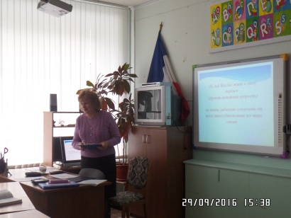
Ирина Николаевна Смекалова, заместитель директора по УВР, рассказала о программе развития УУД, сделав акцент только на тех моментах, которые раскрывают особенности средней школы № 31.
Во второй части семинара были представлены две лаборатории, одна из них по теме «Выделение существенных признаков» (модуль 1 «Развитие познавательных способностей») для учащихся 5 класса. Вторая лаборатория проводилась для учителей по теме «Решение логических заданий» (модуль 1 «Развитие познавательных способностей», программа 7 класса). С учащимися работала Юлия Александровна Даутова, учитель биологии, а с учителями – Ольга Владимировна Рыжова, учитель английского языка.

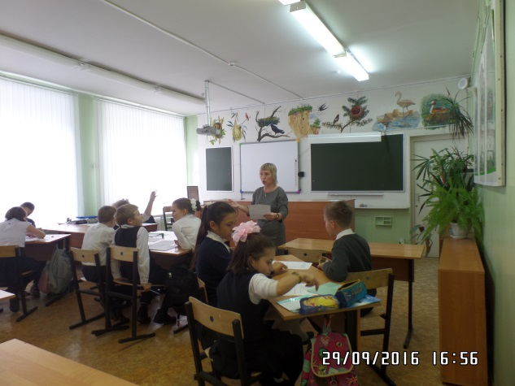 | 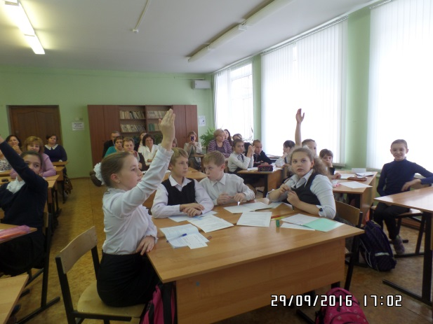
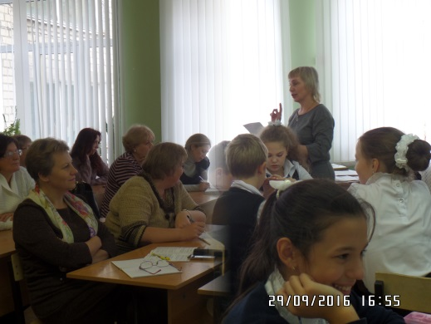
 | 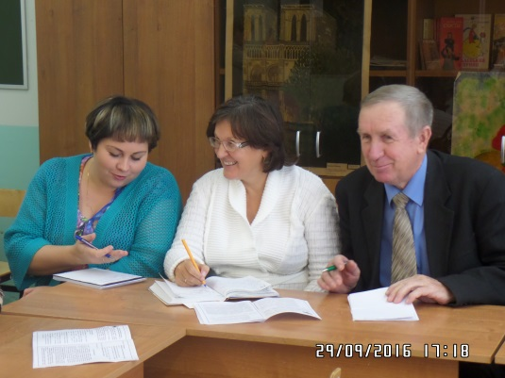
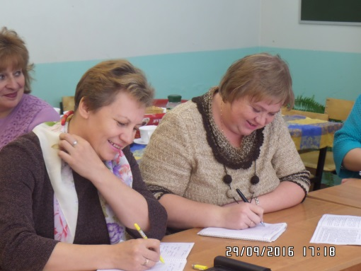 | 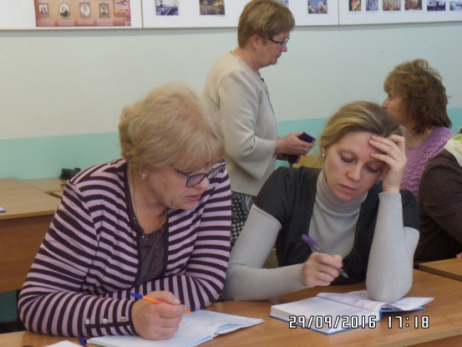

В третьей части семинара были подведены итоги работы. Участникам были предложены несколько вопросов по теме семинара. Отвечая на первый вопрос «Была ли раскрыта тема семинара» 100 % слушателей сказали «да».
Второй вопрос был направлен на выяснение новых сведений, которые могли бы получить слушатели в теоретической части семинара. 10 % ответили, что «нет», объяснив это тем, что больше было практики, а теория о лаборатории была представлена через определения. 30 % ответили, что «скорее да, чем нет», а 60 % ответили «да», т.е. новый взгляд на реализацию ФГОС был представлен на семинаре.
Участникам проекта было важно узнать, получили ли слушатели новое представление о реализации ФГОС в ходе практической части семинара – это третий вопрос. Ответы были такими: 10% ответили, что нет; 50% - «скорее да, чем нет»; 40% - «да».
Четвертый вопрос «Можно ли предложенные занятия отнести к заявленной форме «лаборатория»» выявил следующее: 30% - «скорее да, чем нет», а 80 % - «да».
Пятый вопрос был направлен на уточнение четвертого вопроса. «Если вы выбрали в вопросе № 4 «нет» или «скорее нет, чем да», укажите 2-3 причины. Поскольку все согласились с тем, что на семинаре была представлена новая форма организации образовательного процесса, то на пятый вопрос никто не ответил.
Таким образом, проектный продукт региональной инновационной площадки МОУ «Средняя школа № 31» «лаборатория» можно считать новой формой организации образовательного процесса, но она требует еще большой работы со стороны дидактического, методического и методологического описания.

